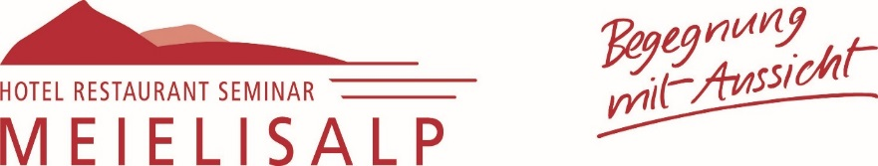 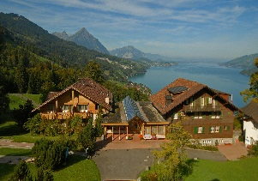

28. Hotel – Meilisalp – Open (11. Internationales Schachturnier Hotel – Meilisalp – Open)

1. bis 4. Januar 2026 (Mit FIDE-, SSB und andere Verbände mit Bestätigung von Schiedsrichter)

Spielmodus: 5 Runden CH-System, FIDE-Regeln

Zeit pro Spieler: 90 Minuten + 30 Sekunden pro Zug

Organisation: IM Ali Habibi und Familie Thomas Bettler

Mitorganisator: Schachklub Niederlenz

Hauptschiedsrichter: Matthias Gallus, Biel

Turnierleiter: Roland Burri, SK-Aarau, SC Niederlenz

Spielort: Hotel-Restaurant Meielisalp, CH - 3706 Leissigen

Tel.: +41 (0)33 / 847 13 41, Fax +41 (0)33 / 847 13 74

oder hotel@meielisalp.ch / www.meielisalp.ch

Verpflegung: Preiswertes warmes und kaltes Essen

Anwesenheitskontrolle: 17:00-17:30 Uhr mit Apéro offeriert vom Hotelier Thomas Bettler

17:45 Uhr gemeinsames Nachtessen,

Runden: 1. Runde Donnerstag, 1. Januar 2026 / 19:00 bis ca. 22.30 Uhr

2. Runde Freitag, 2. Januar 2026 / 09:30 bis ca. 13.30 Uhr

3. Runde Freitag, 2. Januar 2026 / 14:30 bis 18:30 Uhr

4. Runde Samstag, 3. Januar 2026 / 09:30 bis ca. 13:30 Uhr

5. Runde Sonntag, 4. Januar 2026 / 09:30 bis ca. 13.30 Uhr

Siegerehrung 1/4 Std. nach Ende der letzten Partie

Startgeld: 70 CHF, Senioren und Damen 60 CHF, Junioren 50 CHF

Das Startgeld ist bei der Anwesenheitskontrolle am Turniertag bar zu bezahlen

Preise: 1. Rang: 2 Übernachtungen im Doppelzimmer mit Dusche + WC (inkl. Frühstück)

2. Rang: Hotelgutschein Fr. 300.--

3. Rang: Hotelgutschein Fr. 200.--

4. Rang: Hotelgutschein Fr. 100.--

5. Rang: Hotelgutschein Fr. 50.—

6.-10. Rang: Diverse Sachpreise

Bester Senior, Dame und Junior: Hotelgutschein 40 CHF

Keine doppelten Preise

(Sponsor Hotel-Restaurant Meielisalp, Thomas Bettler)

Bei weniger als 18 Teilnehmer werden die die Preise reduziert.

Preisverteilung: 1/4 Stunde nach der letzten Partie

Wertung: FIDE und Elo-CH und DWZ-D

Rahmenprogramm: Am Samstagnachmittag 15:00 gibt es für Teilnehmer und Nicht-Teilnehmer

2.5 Stunden Partieanalyse, Eröffnungen, Mittelspiel, Endspiel und verschiedene weitere Themen mit IM Ali Habibi, Teilnahmegebühr Fr. 30.--

Am Samstag nach dem Nachtessen ist ein Blitzturnier

Unterkünfte und Preise: Zimmerreservierung bitte direkt über das Hotel Meielisalp

Achtung: Die Zimmerzahl ist auf 30 Zimmer (1-er, 2-er, Mehrbett) beschränkt.

Alle Preise beinhalten 3 Übernachtungen inkl. Halbpension

Doppelzimmer mit Dusche/WC 360 CHF pro Person

Einzelzimmermit Dusche/WC 435 CHF pro Person

Kinderrabatte: 9-14 Jahre 50 %, 3-8 Jahre CHF 18.00 pro Tag

Diese Preise sind inklusive Frühstücksbüffet, Abendessen, Kurtaxen, Service + MWST.

Am Mittag besteht die Möglichkeit, wenn man gerne möchte, im Restaurant zu essen.

Bitte das Hotel bis am 14. Dezember oder besser früher buchen, damit sie sicher sind, dass noch freie Zimmer verfügbar sind.

Es kann auch früher angereist oder abgereist werden. Preis in diesem Fall mit direkter Absprache mit Hotel Meielisalp.

Anreise: Für Anreisende mit dem ÖV besteht ein Abholdienst (CHF 5) ab Bahnhof

Leissigen. Während der Schachtage besteht freier Eintritt in die Hallenbad- und Wellnessanlagen im Bödelibad Interlaken (10 Autominuten) und

Anmeldung: [www.meielisalp-schach-open.ch](http://www.meielisalp-schach-open.ch) (Schachturnier)

[www.meielisalp.ch](http://www.meielisalp.ch) (Hotel)